Задание на курсовой проект
Исходные данные
Схема исследуемой цепи показана на рисунке 1. К источнику синусоидальной ЭДС e(t)E_{m}sin$ω$t подключён четырёхполюсник. Амплитудное значение ЭДС E_{m}=10 В (E=7,071 В), внутреннее сопротивление источника R_{B}=0,5 кОм, частота $ω$=3*10³ рад/с, активные сопротивления схемы R=1 кОм, ёмкость конденсаторов C=0,3 мкФ.
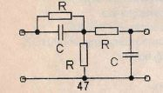
Содержание пояснительной записки:
